**Inbetriebnahme UniBore 823 (Lonfertigung)**

1. Touchscreen kalibriert mittels Elo Touch und Touchscreen Beep ausgeschaltet (Register Sound und häckchen unter Beep entfernt)
2. Backup durchgeführt mittels bootfähigem USB-Stick (Anschrift des USB-Stick „ImageHeraeus1“)🡪“LonfertigungOriginal_M1_06_09_2017.tib“
3. IP Adress 192.168.1.241 / 255.255.255.0 eingestellt (direkt auf der CX2020)
4. Auf dem CX2020 Eigenschaften vom SystemManager geöffnet
   1. Reiter System 🡪 User Name: „Administrator“ und Passwort „1“ eingetragen; Auto Boot auf Enable gesetzt
   2. Reiter PLC 🡪 Boot Project 🡪 Häckchen setzen unter „1. Run- Time System (Port 801)
5. Computername gewechselt von „CX-2E41F2“ nach „Lonfertigung-M1“
6. AmsNetId 192.168.1.241.1.1 eingestellt (auf dem CX2020 Eigenschaften vom SystemManager geöffnet🡪Reiter AMS Router 🡪 AMS Net Id 🡪 192.168.1.241.1.1 eingetragen)
7. C:\00Data erstellt und freigegeben für Administrator Read/Write(auf der CX2020) 🡪 Auf dem Laptop Laufwerk verbunden \\Lonfertigung-M1\00Data mit Lonfertigung-M1\Administrator und Passwort „1“
8. Unter Y:\AppsTmp\ UltraVNC_DualRemoteDesktop File „UltraVNC_1_1_9_X86_Setup.exe“ kopiert und im 00Data vom CX2020 eingefügt 🡪 Doppelklick um UltraVNC zu installieren (Sprache Deutsch ausgewählt. Nur Server installiert🡪Nur bei Auswahl „UltraVNC Server“ ein häckchen setzen. Server Configuration: unter „Regsiter UltraVNCServer as a system service“ und „Start or Restart UltraVNC service“ dann auch ein häckchen setzen)  
   🡪braucht es für Remote Desktop  
   🡪Server muss folgendermassen konfiguriert werden:  
   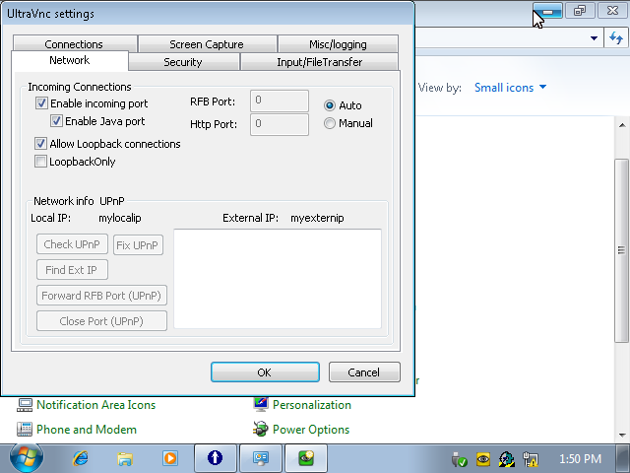

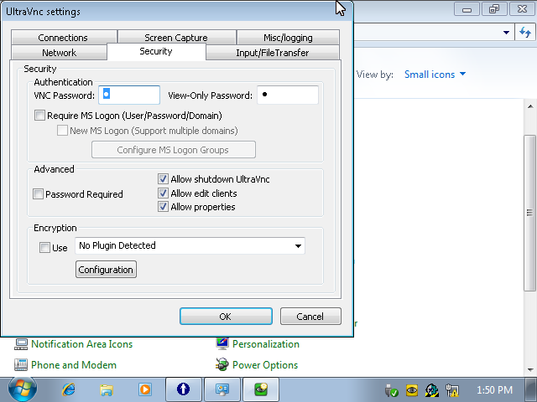Passwort „1“ eintragen!

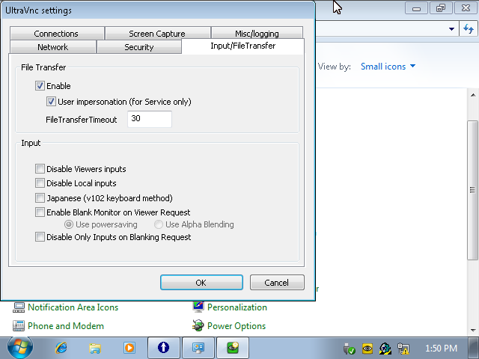

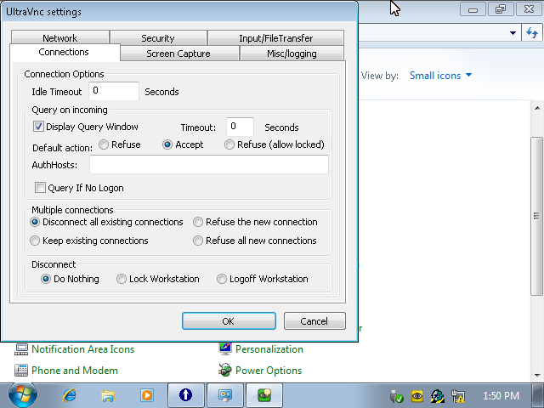

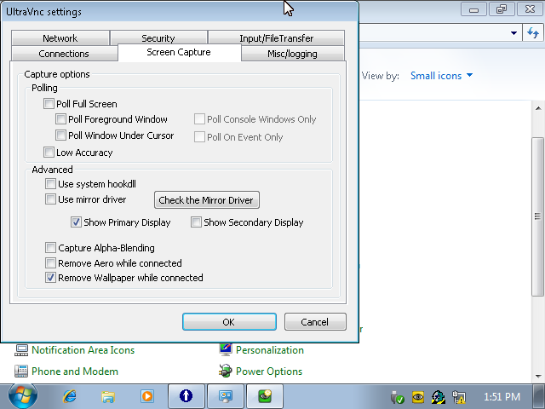

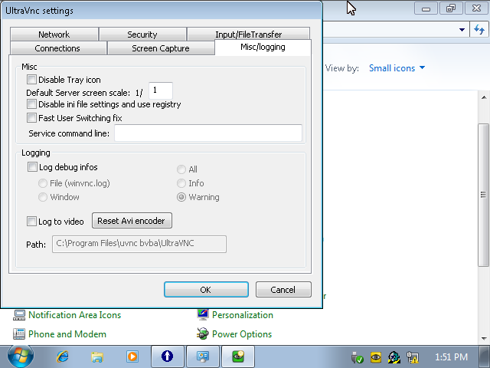

1. Firewall auf dem CX2020 deaktiviert
2. Ordner C:\00Data\QVisHMI (auf der CX2020) erstellt 🡪 Inhalt aus „ D:\SWDEV4_PUM\Allgemeine Projektdokumente\Lonfertigung\Inbetriebnahme_Daten\Build_InhaltZumKopieren“ kopiert und in den neuen Ordner eingefügt.
3. Auf dem CX2020 im Ordner C:\00Data\QVisHMI folgende Registrierungen durchführen (Dateien doppelt klicken und dann Anweisung folgend)
   1. QClientTC.reg
   2. QVisRT.reg
   3. QVisRT-TC.reg
4. Datei QVisStartUp.bat folgender Eintrag muss bestehen  
   @echo off  
   START "" "c:\TwinCAT\TcSysUI.exe  
   ping 127.0.0.1 -n 15 >nul  
   START "" "c:\00Data\QVisHMI\QVisRT.exe" "c:\00Data\QVisHMI\project.bin"
5. Auf dem CX2020 🡪 Regedit gestartet
   1. Auswahl HKEY_LOCAL_MACHINE\SOFTWARE\Microsoft\Windows\CurrentVersion\Run
   2. Wert „TCSysUI“ löschen
   3. Neuen String Wert einfügen  
      Name: „QVisStartUp“ und Data: „c:\00Data\QVisHMI\QVisStartUp.bat
6. Auf dem CX2020 USV konfiguriert (Language auf Deutsch gestellt)  
   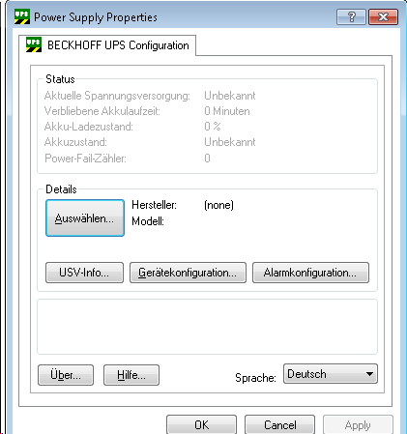  
   Auswählen Button drücken…  
   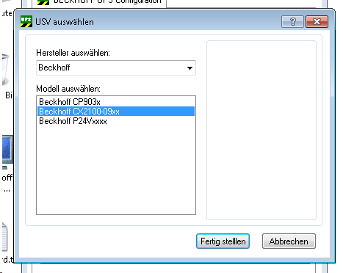  
   Beckhoff und Beckhoff CX2100-09xx auswählen und dann Fertig stellem und dann Apply drücken…  
   Folgende Angaben werden ersichtlich bezüglich Eingaben müssen eingestellt werden…  
   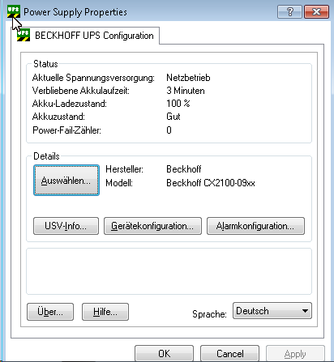  
     
   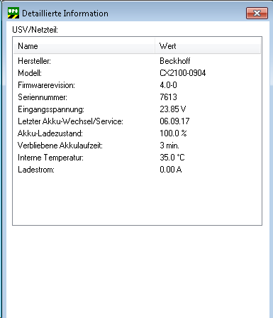  
   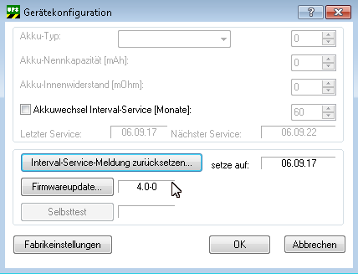  
   Interval-Service-Meldung zurücksetzen… drücken…  
   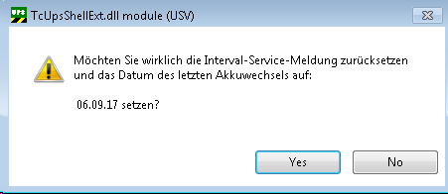  
   und dann auf Yes drücken und dann auf OK drücken.  
   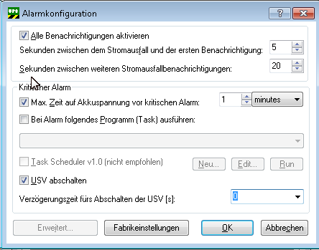  
   und dann OK drücken und dann wieder auf Apply und die Konfiguration wäre nun beendet.
7. SystemManager Datei V4620601_01.tsm(ist von Formteknik) kopiert und dann in V4620601_02.tsm unbenennt. Diese Datei auf die Steuerung heruntergeladen.
8. SystemManager🡪TwinSAFE Benutzer Administrator Passwort ändern in „lonfertigung01“ und dann TwinSAFE Projekt herunterladen
9. SystemManager🡪Neuer Benutzer «Microcut» mit Passwort «lonfertigung01» erstellt.
10. SystemManager🡪TwinSAFE Projekt mittels Benutzername «Microcut» heruntergeladen.
11. Qvis Projektdatei V4620601_01.qpr(ist von Formteknik kopiert und dann in V4620601_02.qpr unbenennt. Build durchgeführt und die Datei project.bin auf dem Laptop im Unterordner «Maschine2_Build» kopiert. Diese Datei project.bin dann auf die Steuerung heruntergeladen.
12. TwinCAT Projekt «V4620601.pro» heruntergeladen
13. Rezeptur von Formteknik heruntergeladen. Rezeptur kopiert und dann in Lonfertigung umbenennt und in das Projekt eingebunden. NovRAM Struktur Funktionsnummer 2 ausgeführt, damit die Daten in den NovRAM übernommen werden.
14. USB-Stick kopiert von Formteknik und ein neues für Lonfertigungsmaschine erstellt.
15. USB-Stick für Prozessdaten vorbereitet🡪leeres Textfile «PROCESSDATA.txt» erstellt und auf USB-Stick kopiert und Ordner «PROCESSDATA» auf USB-Stick erstellt
16. Maschin aus- und dann wieder eingeschaltet. Folgende Meldung ist erschienen:  
    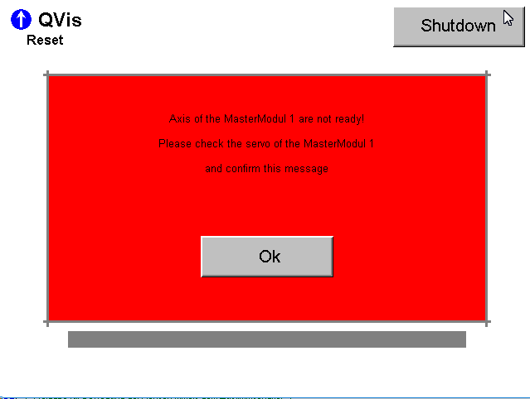  
    Beckhoff MasterModul steht nicht Bereit.  
    Im SystemManager nachgeschaut und das MasterModul steht nicht im OperationalMode:  
    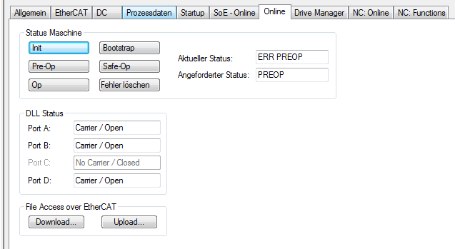  
    Unter dem DriveManager steht folgende Fehlermeldung:  
      
    Da die SystemManager Datei aus der Formteknik Maschine entstanden ist, war der Verdacht dass mit der Versionsnummer des MasterModul ein Problem besteht. Bei der Formteknik hatten wir es schon am Lager und wurde im Jahr 2014 bestellt. Diejenige in der Lonfertigung hat man frisch bestellt. Deshalb hat man auf dem EtherCAT Strang Gerät 4 ein Box scanning im Konfigmode durchgeführt und sah folgendermassen aus:  
    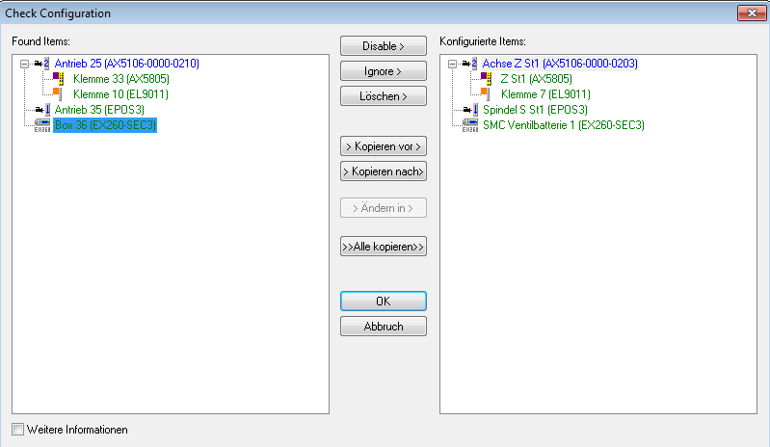  
    Wie man es schöne sehen kann, bestehen von der Konfiguration her Unterschiede. Nun auf der linken Seite das MasterModul Antrieb 25 ausgewählt und auf der rechten Seite das MasterModul Achse Z St1 ausgewählt und dann Button «> Ändern in >» gedrückt und folgende Meldung ist dann erschienen:  
    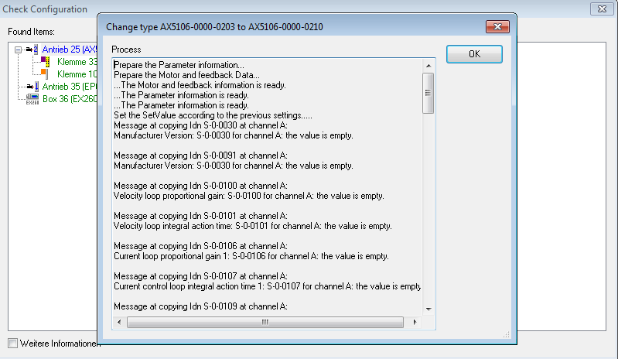  
    OK gedrückt und nun war grün (Identisch mit der Konfiguration) und wieder OK gedrückt.  
    Nun sieht es folgendermassen aus:  
    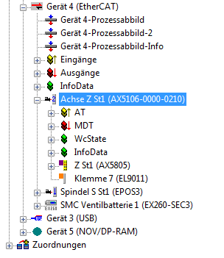  
    Die Version 0210 statt 0203 hat es übernommen. Die Konfiguration nun heruntergeladen und siehe da das MasterModul wurde in den OperationalMode umgeschaltet und sieht folgendermassen aus:  
    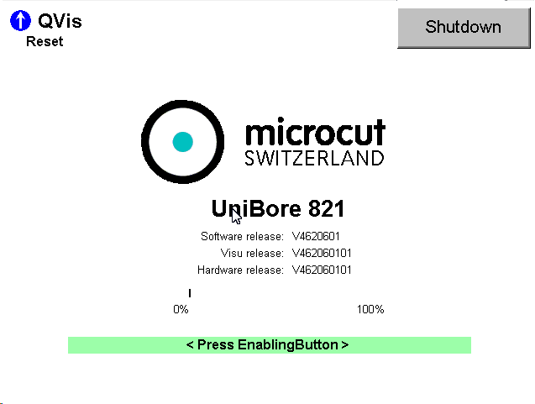
17. Visualisierung Qvis schneller machen, ist ein bisschen zu Träge
    1. CX2020🡪Start🡪Run🡪Regedit eingeben und dann OK drücken
       1. HKEY_LOCAL_MACHINE🡪SOFTWARE🡪Kinz🡪QVisRT🡪RefreshTime 🡪 Wert von Dezimal 250 auf 10 umstellen!   
          HKEY_LOCAL_MACHINE🡪SOFTWARE🡪Kinz🡪QVisRT🡪QClientTC🡪ReadWaitTime 🡪 Wert von Dezimal 20 auf 10 umstellen!
       2. Regedit schliessen
18. EPOS 🡪 Datei «EPOS3_Maxon_Spindel_Formteknik_21_09_2017.xdc» heruntergeladen und dann alle Parameter auf dem EPOS gespeichert.
19. EPOS 🡪 Regler Tuning erstellt 🡪 Parameter in «EPOS3_Maxon_Spindel_Lonfertigung_21_09_2017.xdc» Datei gespeichert  
    Beachte um das Tuning zu starten, muss der EPOS Verstärker in Pre OP Mode umgeschaltet werden. Vorher aber die Variable im TwinCAT Projekt «xActivateEPOSPreOPMode» auf TRUE setzen und dann im SystemManager entsprechend den Verstärker auf Pro OP Mode setzen. Sollte diese Variable nicht auf TRUE gesetzt werden, dann spricht der Sicherheitskreis an und die Energieversorgung kann nicht eingeschaltet werden  
    Nach dem Tuning ist es noch Wichtig dass man die Reglerparameter ins NovRam Speicher schreibt. Dazu im EPOS Studio das Object Dicitionary öffnen:  
    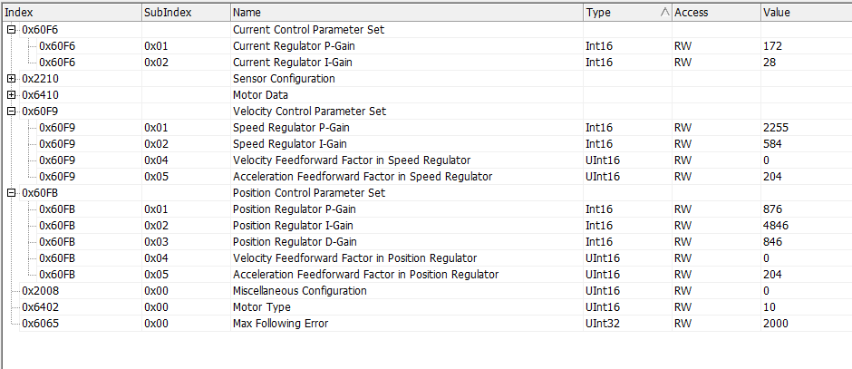  
    Die Werte vom Current, Speed und Position ablesen und ins NovRam übertragen:  
    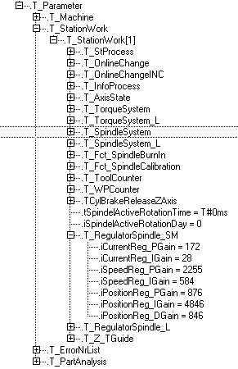  
    und dann Funktion 2 der NovRAM Struktur ausführen, damit es wirklich ins NovRAM gespeichert wird. Dies braucht es, da die Software teils schon vorbereitet ist für einen zweiten Kopf (Ähnlich wie bei der Husky Maschine). Für den zweiten Kopf braucht es dann andere Regelungsparameter und dazu gibt es schon die Struktur T_RegulatorSpindle_L. Die Software ist dann so ausgelegt, dass es erkennt welchen Kopf angeschlossen ist und lädt über CoE Objekte diese Regelungsparameter zum EPOS Verstärker herunter.
20. Luftdruck eingestellt
21. Deflection Sensor eingerichtet ca. 0.2mm bis es angibt
22. Einrichtbetrieb B 🡪 Task Setup 🡪 Einrichten Drehmoment Sensor 🡪 Drehmomentsensor einrichten
23. Betriebsart B und Task Setup und erste Seite auswählen
    1. Vorgängig Prozessdrehzahl der Spindel auf 500U/Min einstellen, da die Spindeln noch nicht eingelaufen sind
    2. ToolDeflection auswählen und kalibrierung mittels der StartTaste durchführen
    3. ToolTorque auswählen und kalibrierung mittels der StartTaste durchführen
24. Achse Z manuell Bewegen und mit Schraubenzieher den Endschalter Simulieren um zu sehen ob diese richtig verbunden sind. Wenn Ok, dann mittels der Achse drauf fahren um zu sehen ob sie mechanisch richtig eingestellt sind
25. Überprüfen der Zylinder (Ruhestellung und Arbeitsstellung) und der Sensoren auf die richtige Lage, ob elektrisch/pneumatisch richtig verbunden
26. Überprüfen der Ventile (blasen, vakuum) ob richtig verschlaucht
27. Blockierzylinder für Z Achsen
    1. Diesmal mussten keine Unterlagscheiben eingesetzt werden, um die Sensoren einrichten zu können
28. Überprüfen der Absoluten Z Achsenposition
    1. Die Position der Z1 Achse hat man verloren.
    2. Problem
       1. Auf der IO Ebene im Systemmanager wird die absolute Position folgendermassen abgehandelt🡪 Motor bewegt sich z.B. in die Positive Richtung: von Position Null wenn es Position +2147483648 erreicht dann fährt es mit Position -2147483647 weiter und geht zurück auf Null und wiederholt sich dann immer wieder. Das Problem ist beim Übergangspunkt vom einten Vorzeichen zum anderen. Wenn man z.B. die Maschine aufstartet und die absolute Position steht auf +2147483648 dann resultiert z.B. die NC skalierte Position -155.0545inch (negativ weil in der NC Ebene die Position invertiert ist). Wenn man aber aufstartet und die Maschine steht auf -2147483647 dann resultiert die NC skaliert Position auf +155.0545inch. Die Achse steht ja mechanisch am gleichen Punkt ist aber nur um ein Inkrement daneben, aber die Differenz der NC skalierten Position ist um 310inch. Nach dem aufstarten behält es dann die eingelesene Position in der NC Ebene und spielt dann keine Rolle mehr wenn man z.B. von + auf – fährt oder umgekehrt. Die NC Position hat dies dann im Griff.  
          Dies war der Grund weshalb man die Position verloren hat. Da dieser Übergang im Verfahrweg ist, spielt es eine wichtig Rolle wenn man die Maschine aufstartet wo die Achse steht.
    3. Abhilfe
       1. Es muss sichergestellt werden dass über den ganzen Verfahrweg der Achsenbewegung, dass die Achse immer entweder im positiven oder negativen Bereich bleibt. Die Position kann an folgender Stellt abgelesen werden  
          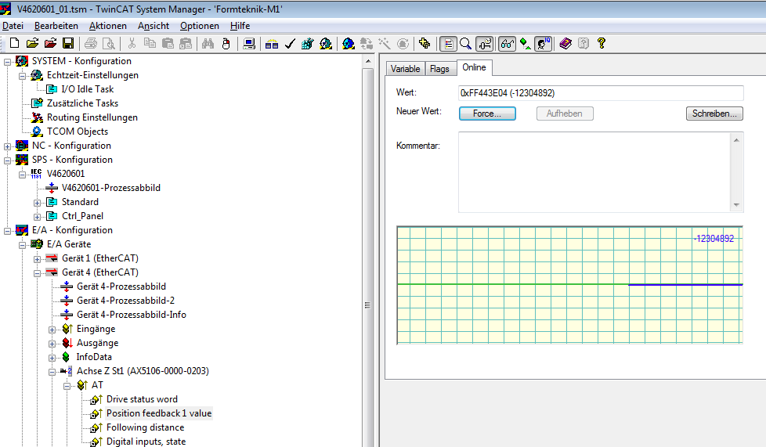  
          Auf diese Position muss man rücksicht nehmen. Sollte es nicht passen, dann dazu den Motor gelöst so dass es nicht mehr mit der Mechanik verbunden ist. Dann muss man den Motor so weit drehen, so dass es nicht mehr zu diesem Übergang kommt. Nachträglich wieder einbauen und mit der Z Achse von ganz oben bis nach ganz unten gefahren um zu sehen, dass es nicht wieder zu diesem Übergang kommt.
29. Ersteinrichtung der Z Achse durchgeführt
30. Einrichtung der Abhängigkeit zwischen der Z Achse und oberes Führungsrohr vorgenommen
31. Burn-In Prozess durchführen
    1. 1000U/Min🡪1Std🡪60s Spindel On🡪30s Spindel Off
    2. 2000U/Min🡪1Std🡪60s Spindel On🡪30s Spindel Off
    3. 3000U/Min🡪1Std🡪60s Spindel On🡪30s Spindel Off
    4. 4000U/Min🡪1Std🡪60s Spindel On🡪30s Spindel Off